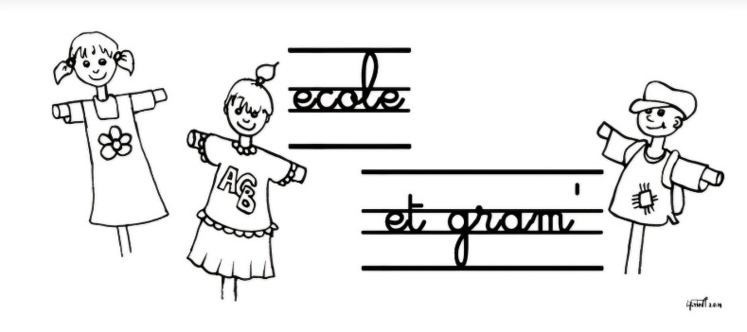

**A retourner avant le 11 juin**

**Nelly Jacquemin**

**9 rue des fusillés**

**88460 CHENIMENIL**

**06.76.76.54.78**

Inscription au Vide-Greniers

Du 15 juin 2025 à Cheniménil

Je soussigné(e)

Nom : ………………………………. Prénom : ………………………………………………..

Né(e), le ………………………………………… à ………………………………………………… Département : ……..

CP : ……………………. Ville : …………………………………………………….

Tél : ……………………………………………….. Email : ………………………………………………………

Titulaire de la pièce d’identité N° :……………………………………………

Délivrée le ………………………………….. par ……………….

**Déclare sur l’honneur :**

* Avoir pris connaissance du règlement d’organisation fixé par l’association Ecole et Gram’ et l’accepter.
* Ne vendre que des objets personnels et usagés ( Article L 310-2 du code du commerce)
* Ne pas avoir participé à 2 autres manifestations de même nature au cours de l’année civile. (Article R321-9 du code pénal)
* M’engager à évacuer les déchets à la fin de l’exposition.

Fait à ………………………………………….. Le ……………………..

Ci-joint règlement de …………….. € pour un emplacement d’une longueur de ……………………… mètres.

**Chèque à l’ordre de Ecole et Gram’**

**Signature :**

2.00 € le mètre linéaire avec un minimum de 3 mètres.